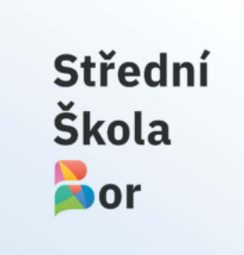 STŘEDNÍ ŠKOLA, BOR, PLZEŇSKÁ 231

OBJEDNÁVKA 2025/7/15
Dodavatel:  Hapestav s.r.o.  Robčice 70  332 09 Útušice | Odběratel:  Střední škola, Bor, Plzeňská 231  Plzeňská 231  348 02 Bor  Telefon: + 420 739701004  E-mail:ekonom@ssbor.cz  www.ssbor.cz

Dobrý den,

Dle cenové nabídky ze dne 12. 7. 2025 u Vás závazně objednáváme:
SŠ Bor – opravy v počítačové učebně – havarijní stav – Kč 771 285 ,-- /bez DPH, Kč 933 255,-- /s DPH.

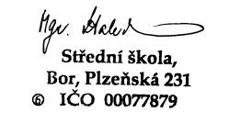
S pozdravem
Ing. Miroslava Bendová
zástupkyně ředitelky, ekonom
739701004
V Boru dne 15. 7. 2025

